【追逐電競的夢想】教案格式
領域/科目 |  |  | 科技領域／資訊科技 | 設計者 |  | 國立陽明交通大學
適用年級 |  |  | 國中七至九年級 | 總節數與時間 |  | 1節課，45分鐘
單元名稱 |  |  | 追逐電競的夢想
設計理念  （可包含數位工具與生成式AI之應用及使用規範） |  |  | 本課程設計旨在藉由實際教學引導，使學生對於「欲成為電競選手應付出的努力」有基本認知。透過活潑的動畫教材引發學生學習興趣，搭配延伸學習文章及課後測驗題，除有效確認學生學習效果外，更可扎根學生正確數位素養。
設計依據
核心素養 |  |  | 總綱/領域/群科  （視課程性質選用） |  | 呼應之數位素養
 |  |  | A1身心素質與自我精進  科-J-A1 具備良好的科技態度，並能應用科技知能，以啟發自我潛能。  B2科技資訊與媒體素養  科-J-B2  理解資訊與科技的基本原理，具備媒體識讀的能力，並能了解人與科技、資訊、媒體的互動關係。  C1道德實踐與公民意識  科-J-C2 運用科技工具進行溝通協調及團隊合作，以完成科技專題活動。 |  | □ 數位安全、法規與倫理  □ 數位技能與資料處理  ■ 數位溝通、合作與問題解決  正確使用數位技術進行互動、溝通和合作，並了解文化和世代多樣性；透過公共和私人網路服務，參與社會，成為良好的數位公民；管理個人的數位身分和聲譽；識別資訊需求和問題，並解決數位環境中生活與學習問題。  □ 數位內容識讀與創作
領域/科目
學習  重點 | 學習  表現 |  | 運 a-IV-1 能落實健康的數位使用習慣與態度。  設a-IV-3 能主動關注人與科技、社會、環境的關係。
學習  重點 | 學習  內容 |  | 資H-IV-2 資訊科技合理使用原則。  資 H-IV-6 資訊科技對人類生活之影響。
議題融入 |  |  | □人權教育 □環境教育 □海洋教育 □品德教育 □生命教育  □法治教育 ■科技教育 ■資訊教育 □能源教育 □安全教育  □防災教育 □閱讀素養 □國際教育 □家庭教育 □原住民教育  □戶外教育 □多元文化教育 □性別平等教育 □生涯規劃教育  □無
與其他領域/科目的連結 |  |  | 無。
教材來源  參考資料 |  |  | - 延伸學習文章【追逐電競的夢想】。  - 中小學數位素養教育資源網---教材教案【Good Game】  https://eliteracy.edu.tw/Materials.aspx?id=6  - 中小學數位素養教育資源網---教材包【電玩成癮】  https://eliteracy.edu.tw/Package.aspx?id=1
教學設備/資源 |  |  | 電腦、投影設備或觸控螢幕。
學生數位學習背景 |  |  | 手機、平板、電腦等網際網路操作與使用經驗。
學習目標 |  |  | - 使學生了解，一位成功電競選手的養成，背後需付出多少努力。  - 除了完成學業之外，還需要投入時間、精神與體力辛苦訓練，才可能擁有炫麗的電競技巧與傲人的成績。 |  | 數位教學策略
 |  |  |  |  | 教學設計中將運用觸控螢幕播放影片，結合學習單、課堂口語討論的形式進行教學。
 |  |  |  |  | 混成學習設計
 |  |  |  |  | 學生觀看完多媒體教材後，教師於課堂中帶領學生填寫學習單。
情境脈絡  （生活/時事/議題/學術..） |  |  | 課程架構圖  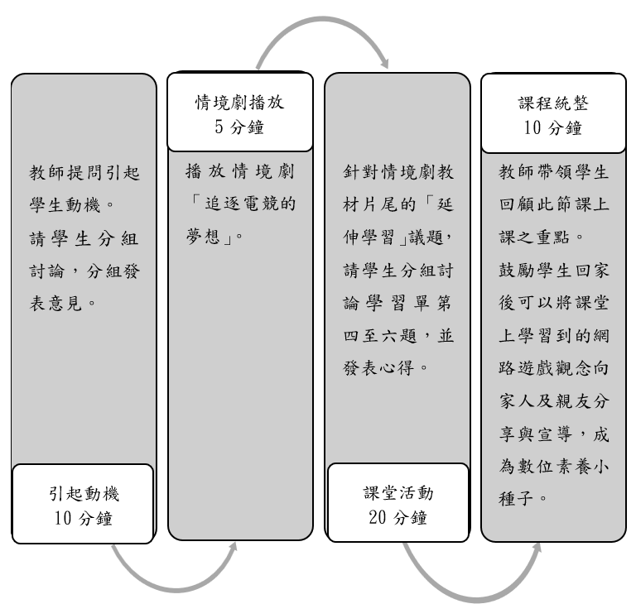
教學活動設計
節 |  | 教學重點
 |  | 學習活動設計 |  |  |  | 學習評量/備註
課前準備 |  | 教師可以蒐集電競職業相關的資料或選手訪談影片。
第1節 |  | 引起動機  教學時間：10分鐘。  請學生分組討論，分組發表意見：  - 同學覺得想成為一名成功的「電競選手」需要具備什麼特質和能力？  - 是否有同學曾經想過要成為職業電競選手？平均每天會花多少時間在玩遊戲？  - 所花費的時間大家覺得合理嗎？是基於哪些考量？ |  |  |  | 搭配學習單第一至三題。
情境劇播放
教學時間：5分鐘。
播放情境劇「追逐電競的夢想」。
 |  | 課堂活動  教學時間：20分鐘。  - 針對情境劇教材片尾的「延伸學習」議題，請學生分組討論學習單第四至六題，並發表心得。  - 請老師透過介紹電競職業相關的資料，或引導學生上網搜尋、閱讀職業電競選手相關的新聞與訪談內容，幫助學生探索「電競選手」這項新興職業的真實樣貌。  - 藉由討論與反思，引導學生建立健康的數位生活觀念，了解遊戲與職業之間的差異，並培養辨別媒體資訊真偽的能力。進一步認識社會對電競的常見偏見與刻板印象，強化學生的批判思考與媒體素養。 |  |  |  | 搭配學習單第四至六題。
課程統整
教學時間：10分鐘。
- 教材重點回顧（請參閱情境劇片尾的「重點回顧」單元）。
- 鼓勵學生將課堂上學習到的網路遊戲觀念向家人及親友分享與宣導，成為數位素養小種子。
相關教材：中小學數位素養教育資源網
- 教材教案「Good Game」
https://eliteracy.edu.tw/Materials.aspx?id=6
- 教材包「電玩成癮」
https://eliteracy.edu.tw/Package.aspx?id=1
根據《教育部中小學數位教學指引3.0版》修訂而成

